5267 Berätta på franska för dina kompisar om följande nyhetsnotiser:

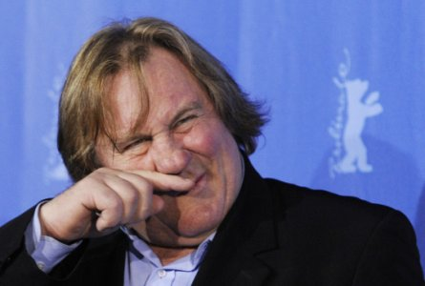
Foto: Lehtikuva/AFP/John Macdougall. Skådespelaren Gerard Depardieu.

Fransk domstol stoppade rikemansskatt
Författningsdomstolen i Frankrike stoppar den planerade rikemansskatten. Det här är ett bakslag för president François Hollande.
Rikemansskatten var ett av hans främsta vallöften under presidentvalkampanjen.
Den franska regeringen ger emellertid inte upp utan tänker förbättra lagförslaget.
Förslaget om upp till 75 procents skatt för inkomster på mer än en miljon euro om året har retat upp de stormrika. En del rika fransmän har redan flytt utomlands, såsom filmstjärnan Gerard Depardieu, som nyligen flyttade till Belgien.

